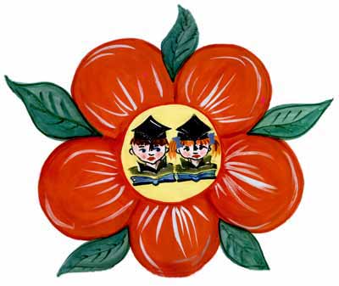
План мероприятий,
в рамках X окружного
экологического марафона
«Моя Югра – моя планета»
№  п/п | Название мероприятия | Форма проведения | Дата проведения | Классы
1 | Акция  «Сохраним город чистым» | Раздача календарей, буклетов. | 05.04. | 7-8 класс
2 | Презентации на экологическую тему | Трансляция презентаций на школьном экране | 05.04.- 07.04. | 1-11 классы
3 | Выпуск школьной газеты «Экошок» | Информационная статья | 07.04. | 8 классы
4 | Выпуск телевизионных школьных новостей | Информацион. статья | 07.04. | «Школьное телевидение», рук. Сорокина А.Н.
5 | Книжная выставка  «Пою тебе, моя Югра» | Выставка | 05.04.- 07.04 | 1-11 классы
6 | Новостная страничка на сайте школы | Информацион. статья | 07.04. | 1-11 классы
7 | Защита экологического проекта | Публичное выступление | 06.04. | 7-е классы
8 | Экскурсия в «Элию».  Тема: «Уход за комнатными растениями» | Экскурсия | 04.04. | 7-А класс
9 | Экскурсия в музейно-выставочный центр. Тема: «Природа края» | Экскурсия | 05.04. | 5-А класс
10 | Мастер-класс  «Весенний букет» | Занятие по декоративно-прикладному творчеству | 07.04. | Члены кружка «Радуга»
11 | Стоп-кадр | Экскурсия по улицам города  с фото | 05.04.- 07.04. | Члены кружка «Юный эколог», «Юный краевед»
12 | Интеллектуальная по краеведению | Игра-соревнование | 05.04. | 7-8 классы
13 | Просмотр кинофильма  Люка Бессона «Дом» | Виртуальное путешествие | 04.04.- 07.04. | 9-11 классы,  на уроках географии, биологии
14 | Игра-путешествие «Тропинками родной земли» | Игра-соревнование | 02.04. | 5-е классы, Газеева Р.Ф.
15 | Конкурс рисунков  «Земля - планета жизни» | Выставка детских рисунков | 05.04.- 07.04. | 5-6 классы, Гарифулллина Р.Н.


